«Морко ола сынан илем»  муниципальный  образованийын  администрацийже»  муниципальный  учреждений | 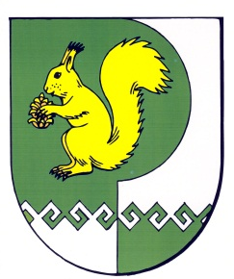 | Муниципальное учреждение «Администрация  муниципального  образования  «Городское поселение  Морки»

№ 251 от « 25 » августа 2015

ПОСТАНОВЛЕНИЕ

Об изменении вида разрешенного использования земельного участка

В соответствии со статьями 8, 37 Градостроительного кодекса Российской Федерации, статьей 4 Федерального Закона от 29.12.2004 г. N 191-ФЗ "О введении в действие Градостроительного кодекса Российской Федерации", на основании заявления Ахматхановой Гульнары Шарифуловны по вопросу изменения одного видов разрешенного использования земельного участка на другой вид такого использования земельного участка, администрация МО «Городское поселение Морки» постановляет:

- Изменить вид разрешенного использования земельного участка (кадастровый номер 12:13:0990116: 18) общей площадью 1174 кв. м, расположенного по адресу: Республика Марий Эл, Моркинский район, п г т. Морки, ул. Кооперативная, д. № 2 а с существующего вида – «для производственных нужд жилого фонда », на другой вид использования – «приусадебный участок личного подсобного хозяйства».

- Обнародовать данное постановление в установленном порядке.

- Контроль за исполнением данного постановления оставляю за собой.

Глава Администрации
МО «Городское поселение Морки» В.А. Борисов

